**Programa de examen final**

**Nivel 3**

**20. Minueto**

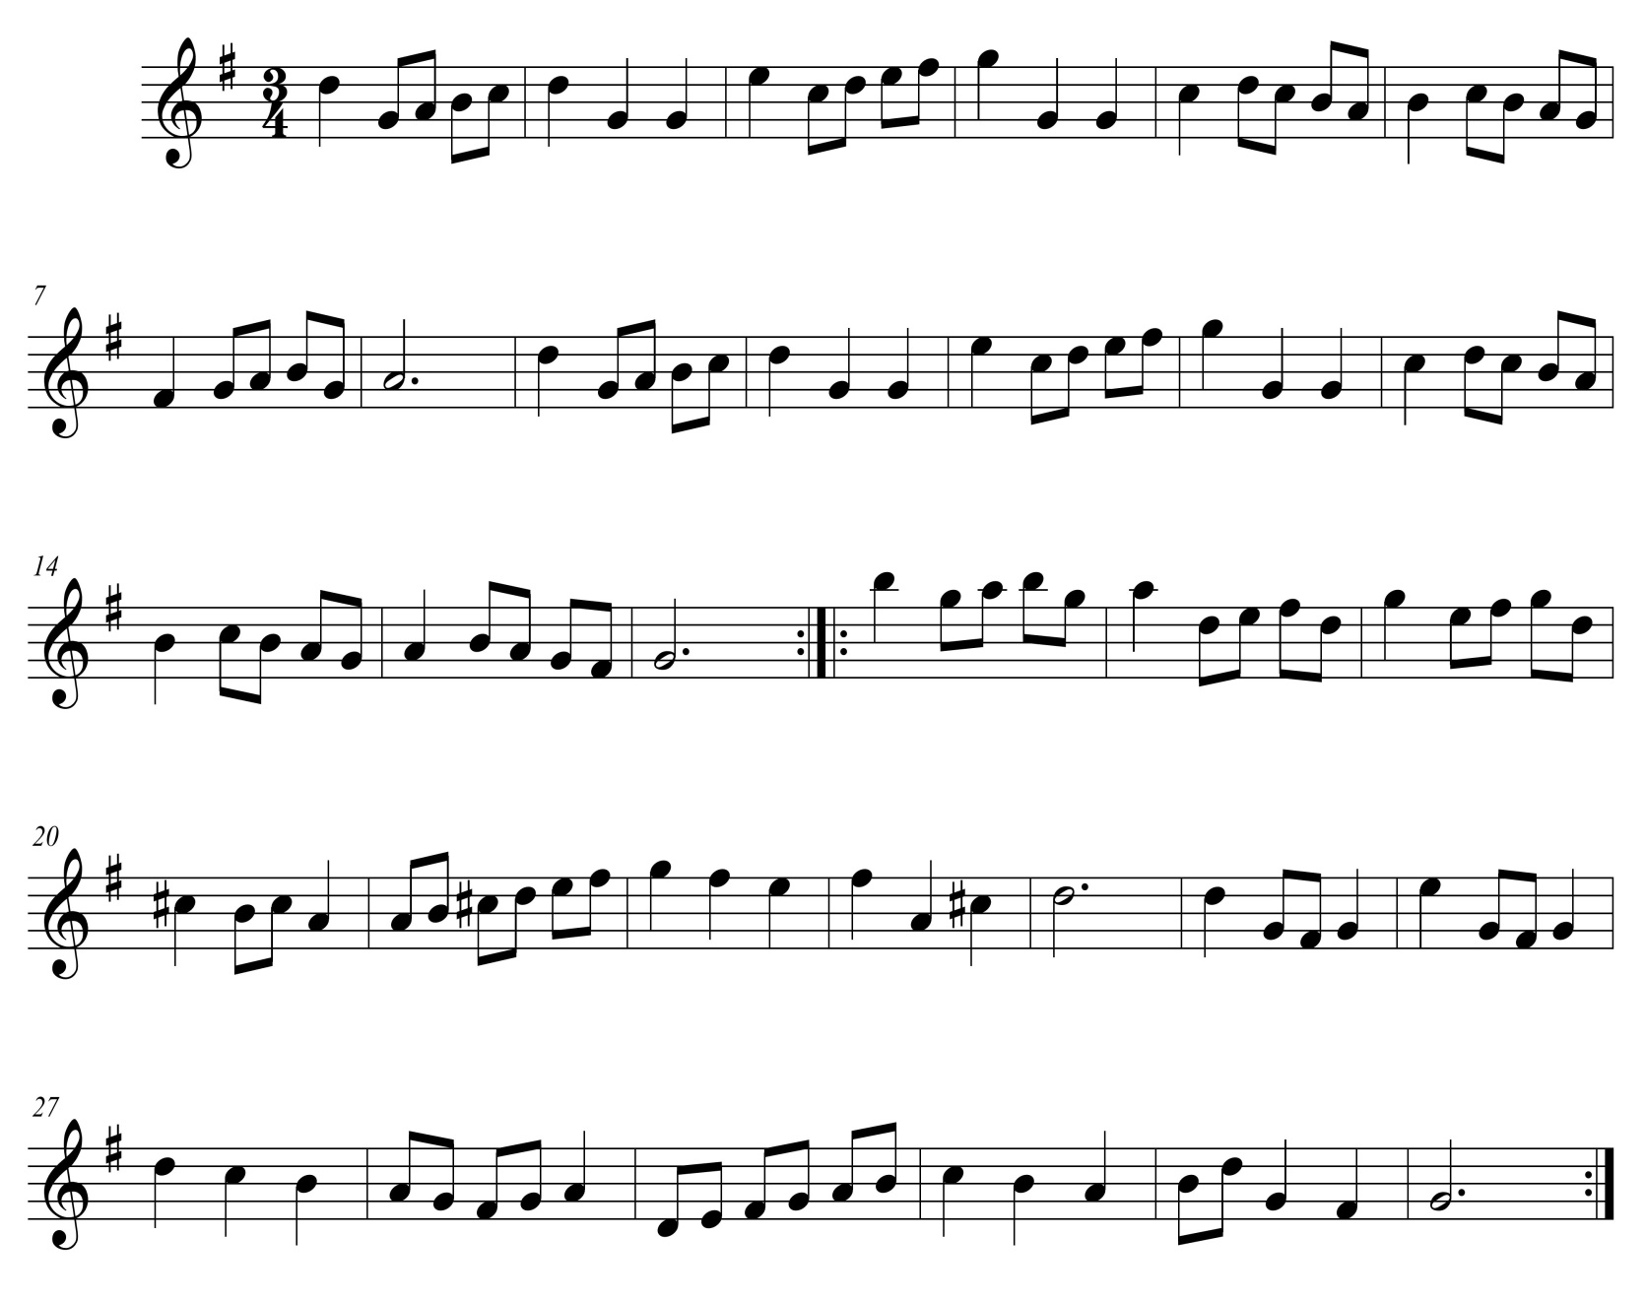J.S.Bach

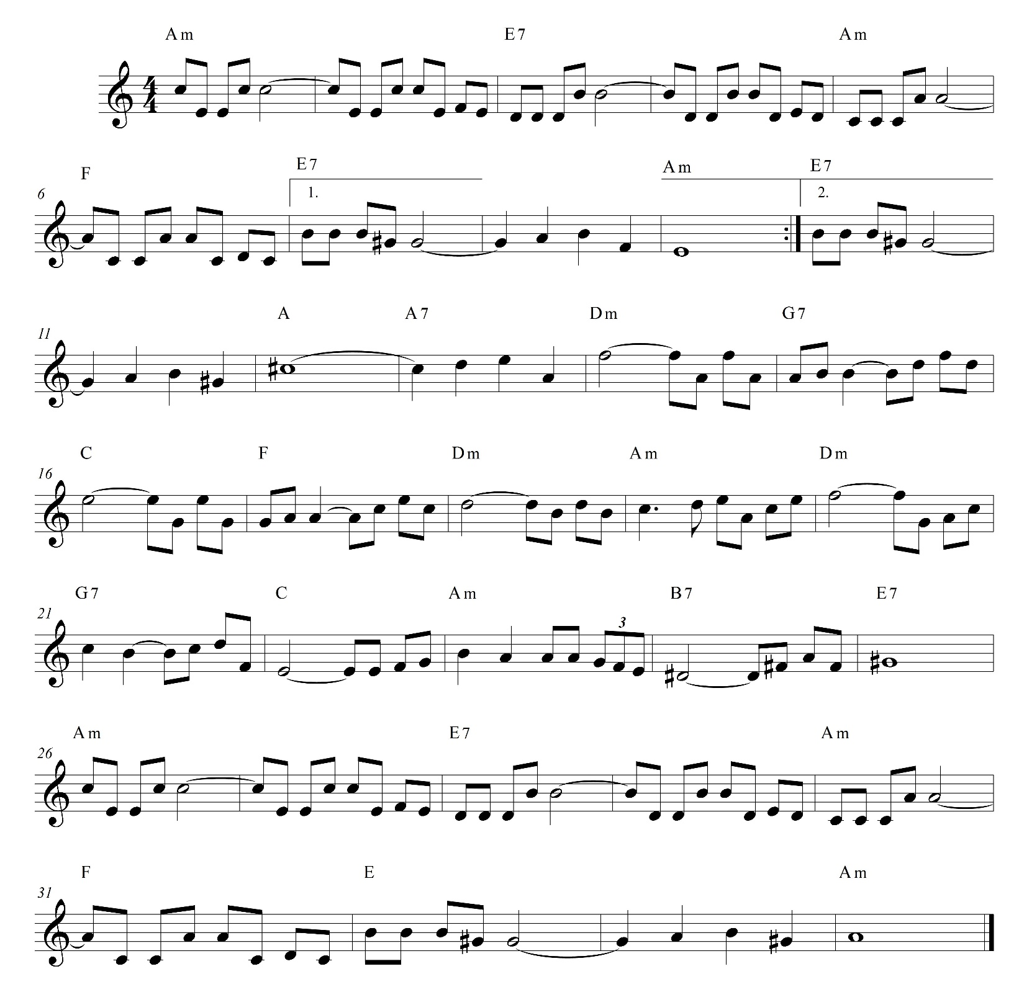**HISTORIA DE AMOR**

Solfeo Hablado

